ПАСПОРТ
воинского захоронения
7271
(учетный номер паспорта)
1. Место и дата захоронения: РБ, Гродненская обл., Кореличский р-н, Мирский п/с, д.Озерское.
(область, район, город, сельсовет, нас. пункт, число, месяц, год)
2. Вид захоронения: братская могила.
3. Охранная зона (граница захоронения): 5х8м.
4. Краткое описание захоронения и его состояние: на захоронении имеется памятник из белого камня. На нем выбита надпись: «Вечная слава героям павшим 1941-1945 гг.»
5.Количество захороненных:
всего | В том числе по категориям |  |  |  |  |  |  |  | Из них |  | Приме  чания
всего | военнослужащих |  | участников сопротивления |  | военнопленных |  | жертв войны |  | изв. | неизв. | Приме  чания
всего | изв. | неизв. | изв. | неизв. | изв. | неизв. | изв. | неизв.
5 | 4 | 1 | - | - | - | - | - | - | 4 | 1

6. Персональные сведения о захороненных:
№п\п | Воинское звание | Фамилия | Собственное имя | Отчество (если таковое имеется) | Дата рождения. | Дата гибели или смерти | Место первичного  захоронения | Место службы | Место рождения и призыва
1. | - | Петров | Виктор | - | - | - | д. Озерское | - | -
2. | - | Гасук | Василий | - | - | - | д. Озерское | - | -
3. | - | Шамко | Данния | - | - | - | д. Озерское | - | -
4. | - | Беляев | Григорий | Дмитриевич | 1912 | 28.03.1942 | д. Озерское | - | -
5. | - | - | - | - | - | август 1942 | д. Озерское  перезахоронен из г.п.Мир 27.07.2012

7.Кто осуществляет уход за воинским захоронением: Мирский сельисполком, государственное предприятие «Птицефабрика «Красноармейская»

8.Фотоснимок 9.Карта расположения
захоронения
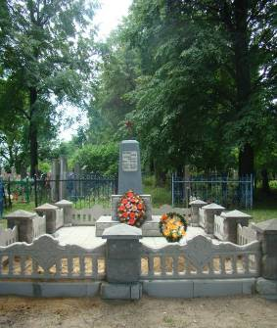 |  | 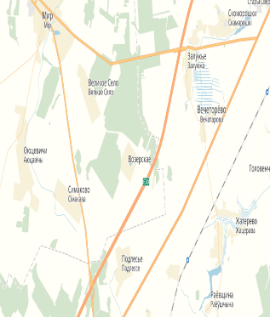

10. Дополнительная информация: состояние захоронения хорошее.
11. Подписи уполномоченных представителей:

местного исполнительного  и распорядительного органа  базового территориального уровня  М.П. | ________________ В.Л. Шайбак_
 | (председатель районного
 | _________________________________________
 | исполнительного комитета)
4 декабря 2017 г.
военного комиссариата | С.П. Бурак
М.П. | (районный военный комиссар)
4 декабря 2017 г.

